«Пасхальное яйцо на подставке» модульное оригами.
На Пасху принято варить яйца и красить их в разные цвета. Традиционный цвет для пасхального яйца — красный. Как вы думаете, почему?

Легенда о красном яйце
После воскресения Иисуса Христа его ученики и последователи начали посещать разные страны, возвещая радостную весть о том, что больше не надо бояться смерти. Христос воскрес и воскресит каждого, кто поверит ему и будет любить людей так же, как любил он. Последовательница Христа Мария Магдалина пришла к римскому императору Тиберию с благой вестью. По закону, если на прием приходил бедный человек, он должен был пожертвовать хотя бы яйцо.
Мария принесла обычное яйцо, и, рассказав о Христе, вручила его императору. Тиберий рассмеялся. Он ответил, что как не может яйцо стать красным, так не может умерший воскреснуть.
Каково же было его удивление, когда яйцо налилось красным цветом! Увидев чудо, Тиберий поверил Марии.
С тех пор и мы в день Светлого Христова Воскресения дарим друг другу яйца, окрашенные в красный цвет, со словами: «Христос Воскресе!». Принимающий дар отвечает: «Воистину Воскресе!».
Есть три вида яиц на Пасху — крашенки (крашеные яйца), писанки (расписные) и драпанки (покрытые воском, узор на них наносят острой иглой).
По традиции принято бить крашеные яйца друг об друга три раза. Два человека берут по яйцу и три раза ударяют одним об другое. Треснувшее яйцо съедают, а крепкое сохраняют. По поверью, оставшееся целым яйцо принесет в дом счастье.

Готовимся к Святой Пасхе. Мы приготовим небольшое яйцо из треугольных модулей.

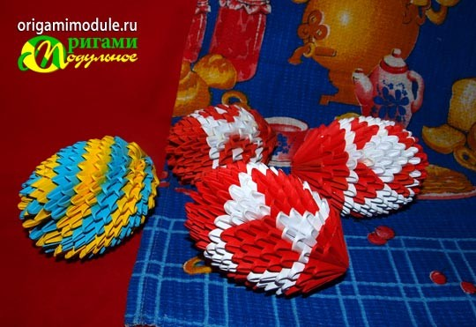
Словно яркая раскраска,
К нам домой, явилась пасха
Принесла в своём лукошке,
Яйца, булочки, лепёшки
Пироги, блины и чай.
Пасху весело встречай!

Технологическая карта

Для этого нам потребуются модули размером 1/16 или размером 1/32.
107 красных модулей и 80 белых.

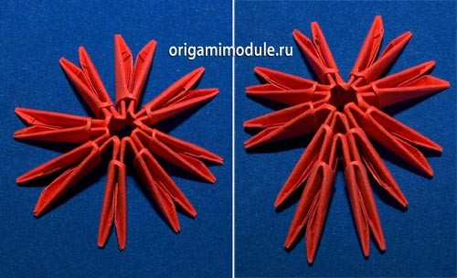 | 1-2 ряд (первое фото) - по 8 красных модулей в ряду.  3 ряд (второе фото) - смотрите внимательно фотографии. Нужно второй ряд увеличить на 8 модулей.  Между модулями 2 ряда вставляем модуль и соединяем его модулями третьего ряда. Проделываем это по всему периметру.
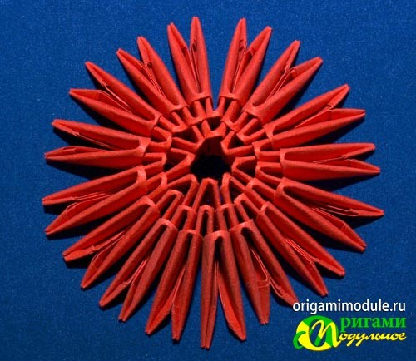 | 3 ряд - в ряду получилось 16 модулей.
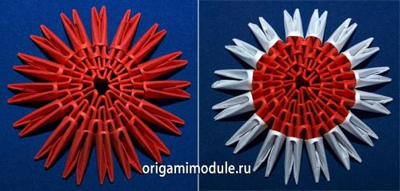 | 4 ряд - 16 красных модулей.  5 ряд - 16 белых модулей.
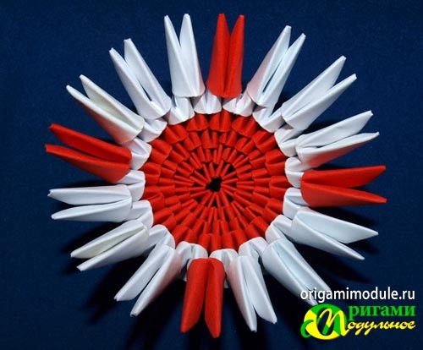 | 6 ряд - вставляем 4 красных модуля и выгибаем полукругом. Начинаем делать красные ромбики с белой вставкой внутри.
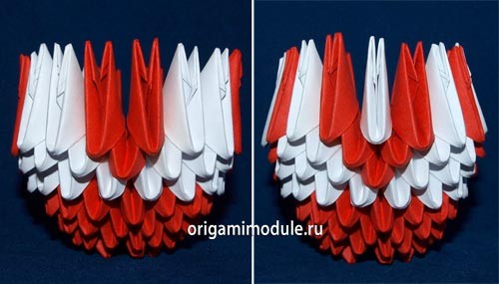 | 7 ряд - вставляем по 2 красных модуля, как на фото.  8 ряд - между красными вставляем белый модуль.
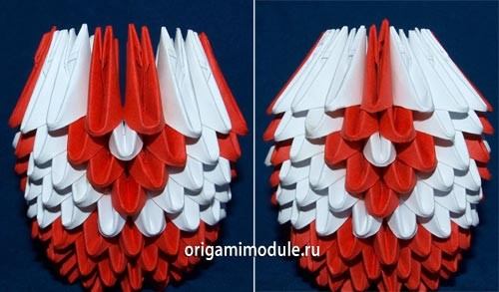 | 9 ряд - сужаем ромб.  10 ряд - завершаем ромб.
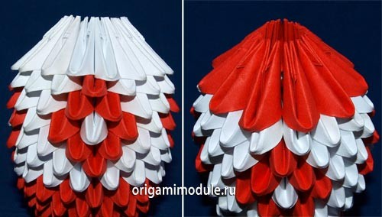 | 11 ряд - только белые модули.  12 ряд - уменьшаем количество модулей по всему периметру, в ряду 11 модулей.
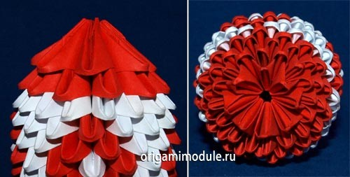 | 13 ряд - уменьшаем количество модулей, в ряду 8 модулей.  Вид с обратной стороны.
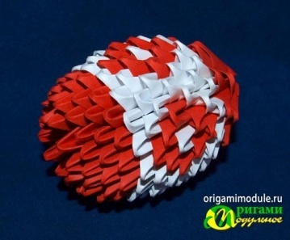  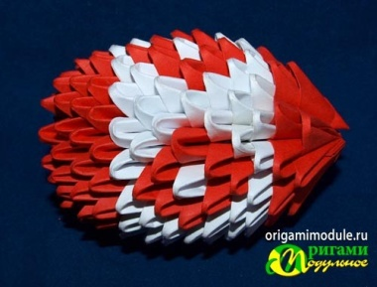 | Пасхальное яйцо готово. По такой схеме можно сделать огромное количество пасхальных яиц, остается только изменить рисунок и цвет модулей. Яйцо можно немного проклеить клеем ПВА.
Пасхальное яйцо - неотъемлемый атрибут празднования Пасхи.
Чтобы пасхальное яйцо красиво смотрелось, можно собрать подставку.

Технологическая карта

Для 1 части подставки - 45 белых и 45 желтых модулей.
Для 2 части подставки - 65 белых и 25 желтых модулей.
Подставка под яйцо
 | Делаем цепочку из двух рядов модулей, соединяем их в круг. Получается, по 10 модулей в каждом из рядов. Белые и жёлтые выкладываем поочерёдно, чередуя их.
 | Выкладываем белый ряд, повернув их вперёд прямым углом. Затем, нужно отогнуть заготовки к центру.
 | Выкладываем ряд белых в обычном виде. Увеличиваем количество заготовок вдвое, перевернув их прямо вперёд.
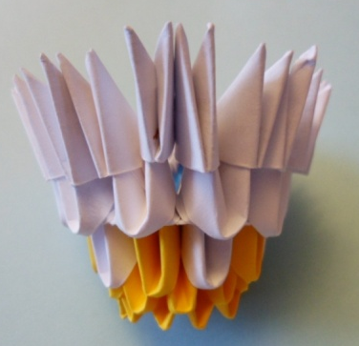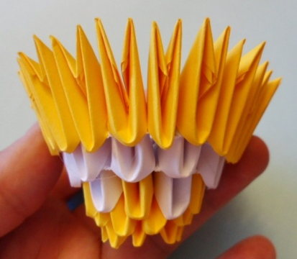 | У нас стало 20 заготовок. Последний ряд выложим жёлтыми в обычном положении.
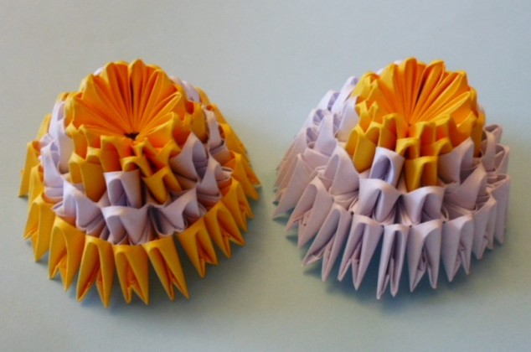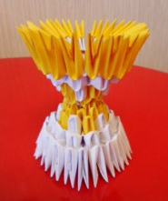 | Делаем вторую часть подставки аналогично первой. Последний ряд выложим белыми. Склеиваем обе части подставки. Вот что получилось в итоге. Можно использовать одну половинку как подставку.

